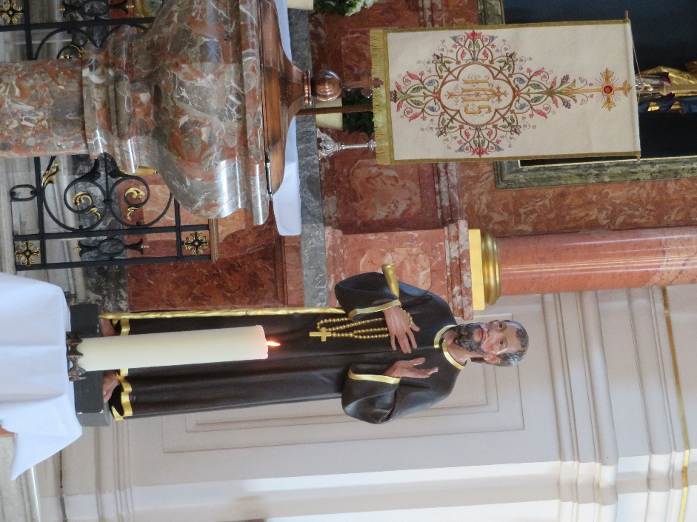

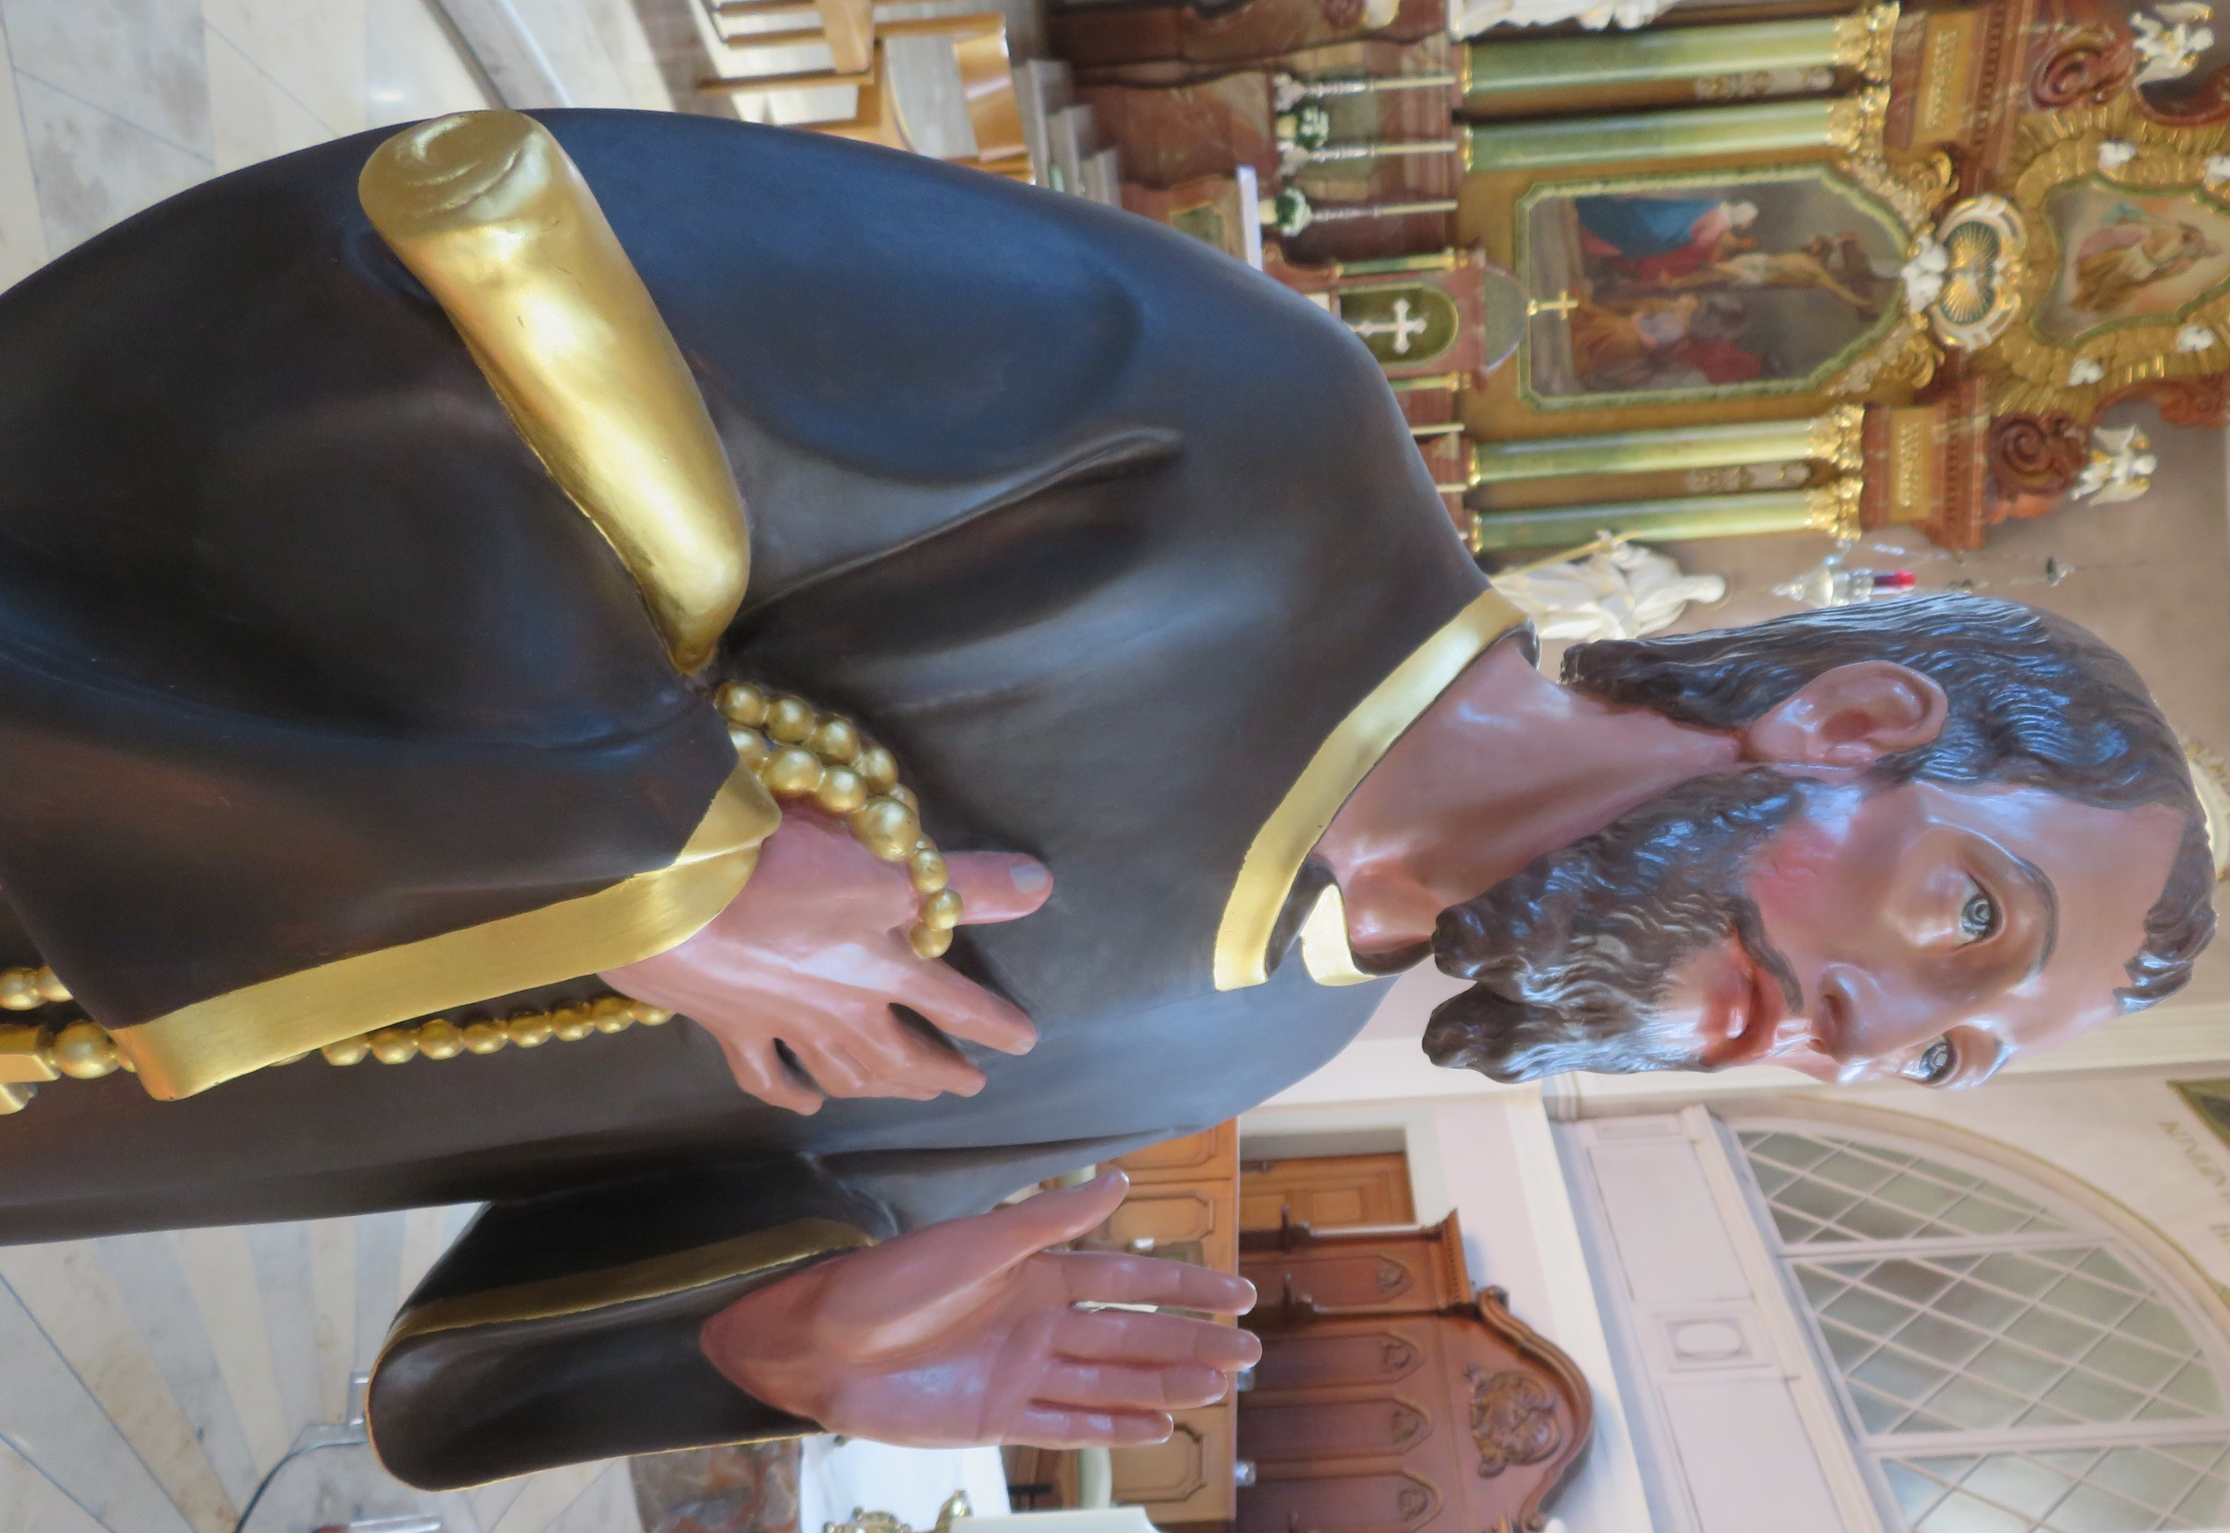

Heiliger Nikolaus bitte für uns…

So viele Menschen pilgern
Jahr für Jahr, Tag für Tag
zu dir in den Ranft.
Du Ratgeber und Schutzpatron
wir bitten dich um deinen Rat. --
Hilf uns zu beten, wie du
gebetet hast,
hilf uns zu vertrauen, so wie
du vertraut hast,
hilf uns zu glauben, wie du
geglaubt hast.
Dein Vorbild im Gottvertrauen
stärke uns in dieser bedrückenden
Zeit und richte uns auf,
damit wir dankbar ja sagen können,
so wie deine liebe Frau Dorothea
zu Gottes Weg ja gesagt hat.

Heiliger Nikolaus bitte für uns…

